Analiza racionalne i bezbedne upotrebe antibiotika u bolničkoj praksi –Studija slučaja Kantonalna bolnica „Dr. Irfan Ljubijankić“ Bihać
Edhem Midžić
Napomena : Rad predstavlja dio specijalističkog rada pod nazivom “Analiza racionalne I bezbedne upotrebe antibiotika u bolničkoj praksi – studija slučaja Kantonalna bolnica “Dr. Irfan Ljubijankić” Bihać odbranjenog na katedri za socijalnu farmaciju I farmaceutsko zakonodavstvo Univerziteta u Beogradu – Farmaceutskog fakulteta 2019.godine

Edhem Midžić
Ozimice 2 B6,D2, 77000 Bihać
mail: edhem.midzic11@gmail.com

Banja Luka, februar 2022. godine
SAŽETAK
Uvod / cilj : Bakterijska rezistencija je indikativan problem globalnog zdravstva. Cilj ovog rada je analizirati potrošnju rezervnih antibiotika (uz dodatak cefazolina) sa liste rezervnih antibiotika Kantonalne bolnice „Dr. Irfan Ljubijankić“ Bihać, u samoj ustanovi. Zatim analizirati mikrobiološki i higijenskoepidemiološki profil. Na kraju analizirati indikatore bezbjednosti pacijenata u kontekstu upravljanja antibiotskom rezistencijom.
Metodologija : U periodu od 01.01.2015. do 31.12.2017. godine sprovedena je retrospektivna studija. Podaci o potrošnji antibiotika obrađeni su prema ATC/DDD metodologiji I prikazani su kao DDD/100 postelja/dan. Analiza potrošnje najčešće korištenih rezervnih antibiotika (uz dodatak cefazolina) rađena je na 5. nivou ATC klasifikacije. Korištena je verzija ATC/DDD index 2018. Analiza podataka obavljena je uz pomoć AMC Tool verzija 1.5.0. objavljene 20. aprila 2015.godine. U analizi podataka korištene su metode deskriptivne statistike. Deskriptivna statistika je urađena u Microsoft Excel-u.
Rezultati : Trogodišnjim praćenjem potrošnje posmatranih antibiotika, primjećujemo povećanu potrošnju cefalosporinskih antibiotika. Prema broju uzoraka uzorkovanih u ustanovi i na odjeljenjima kirurških grana medicine, primjećen je izuzetno visok postotak izolata. Nakon niza poduzetih mjera unutar same ustanove taj je broj značajno smanjen. Stopa intrahospitalnih infekcija po odjeljenjima kirurških grana medicine je izuzetno niska i varira od 0,27 - 1,1.
Zaključak : Posmatrajući potrošnju antibiotika u odnosu na druge centre u regionu, bilježimo značajno manju potrošnju u odnosu na njih. Analiza higijenskoepidemiološkog i mikrobiološkog profila je također pokazala zadovoljavajuće rezultate. U konačnici veoma mala stopa bolničkih infekcija je potvrda da su sve poduzete mjere imale svoj puni efekat.
Ključne riječi: antibiotik, bolnica, bezbjednost pacijenata, bolničke infekcije, antibiotska rezistencija

UVOD
Bakterijska rezistencija na antimikrobne lijekove je indikativan problem globalnog zdravstva. Bakterije su od početka svog postojanja razvijale rezistenciju na antibiotike. Što je primjena antibakterijskih lijekova obimnija, stvaranje rezistentnih sojeva mikroorganizama sve je brže (1).
Kontrolisana, racionalna primjena antibakterijskog lijeka za sada je najuspješniji način borbe protiv razvoja rezistencije uz istovremeno optimalno liječenje pacijenta (1). Dobra efikasnost, veća aktivnost od postojećih antibiotika i optimalan bezbjedonosni profil su kriterij za novi antibiotik (2).
Bezbjedna upotreba lijekova se definiše kao pravo pacijenta da bude nepovrijeđen za vrijeme terapije određenim lijekom, kao i aktivnosti kojima se izbjegavaju, preveniraju ili koriguju neželjeni događaji nastali usljed upotrebe lijekova (3).
Prijetnja širenja organizama otpornih na antibiotike još jednom nam govori da su zdravlje ljudi i zdravlje Zemlje usko povezani (4).

Ciljevi ovog rada su:
- analiza potrošnje rezervnih antibiotika (uz dodatak cefazolina) sa liste rezervnih antibiotika Kantonalne Bolnice „Dr. Irfan Ljubijankić“ Bihać u ustanovi i na kirurškim odjelima.
- analiza mikrobiološkog i higijenskoepidemiološkog profila odjela i pacijenata na kirurškim odjelima KB.„Dr. Irfan Ljubijankić“ Bihać;
- analiza indikatora kvaliteta i bezbjednosti pacijenata u kontekstu upravljanja antibiotskom rezistencijom.

METODOLOGIJA
Sprovedena je retrospektivna studija koja je obuhvatila vremenski period od početka 2015. godine pa sve do kraja 2017. godine. U obzir su uzeti antibiotici sa liste rezervnih antibiotika (uz dodatak cefazolina) Kantonalne Bolnice „Dr.Irfan Ljubijankić“ Bihać, koji su upotrebljavani u ustanovi i na kirurškim odjelima. Podaci korišteni za potrebe ovog rada su dobijeni iz informacionog sistema KB. „Dr.Irfan Ljubijankić“ Bihać. Podaci o potrošnji antibiotika obrađeni su prema ATC / DDD metodologiji i prikazani su kao DDD / 100 postelja / dan. Analiza potrošnje rezervnih antibiotika (uz dodatak cefazolina) sa liste rezervnih antibiotika rađena je na 5. nivou Anatomsko-terapijsko-hemijske (ATC) klasifikacije.
Korištena je verzija ATC / DDD Index 2018. (5). Analiza podataka je obavljena uz pomoć AMC Tool verzija 1.5.0. objavljene 20. Aprila 2015. godine (6). Kako ova vrsta alata koristi verziju indeksa WHO ATC / DDD za 2015. godinu, izvršena je provjera da li je u međuvremenu došlo do promjene definisanih dnevnih doza (DDD) u indeksu i utvrđeno je da u pomenutom indeksu nije bilo nikakvih promjena. Broj bolesničkih dana je prilagođen prema prosječnoj dnevnoj zauzetosti bolničkih postelja u ustanovi. Rezultati su prikazani grafički i tabelarno.
U analizi podataka korišćene su metode deskriptivne statistike. Deskriptivna statistika je urađena u Microsoft Excel-u.

REZULTATI

Potrošnja antibiotika
U tabeli broj 1 predstavljena je potrošnja rezervnih antibiotika (uz dodatak cefazolina) u Kantonalnoj Bolnici „Dr. Irfan Ljubijankić“ Bihać tokom perioda 2015 – 2017 na petom nivou ATC klasifikacije te promjene i odnos između godina izražen kao DDD / 100 postelja / dan.
Tabela br. 1 Potrošnja rezervnih antibiotika (uz dodatak cefazolina) u KB." Dr. Irfan Ljubijankić" Bihać u periodu 2015-2017 na petom nivou ATC klasifikacije izražen kao DDD / postelja / dan.
ATC kod | Naziv | Put primjene | DDD/100postelja/dan
ATC kod | Naziv | Put primjene | 2015. | 2016. | 2017.
J01CR02 | Amoksicilini inhibitor enzima | P | 0,011 | 0,019 | 0,016
J01DB04 | Cefazolin | P | 0,037 | 0,044 | 0,048
J01DD04 | Ceftriakson | P | 0,046 | 0,058 | 0,066
J01DH51 | Imipenem i inhibitor enzima | P | 0,007 | 0,002 | 0,002

U tabeli broj 2 predstavljena je potrošnja rezervnih antibiotika (uz dodatak cefazolina) na kirurškim odjelima KB."Dr. Irfan Ljubijankić" Bihać tokom perioda 2015 – 2017 na petom nivou ATC klasifikacije te promjene i odnos između godina izražen kao DDD / 100 postelja / dan.
Tabela br. 2 Potrošnja rezervnih antibiotika (uz dodatak cefazolina) na kirurškim odjelima KB." Dr. Irfan Ljubijankić "Bihać u periodu 2015 – 2017 na petom nivou ATC klasifikacije izražen kao DDD / postelja / dan.
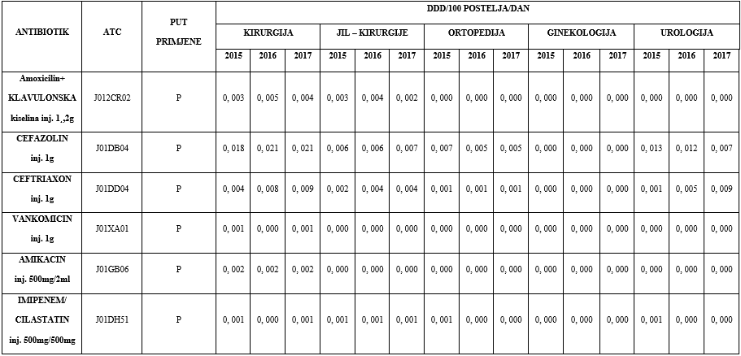

Analiza mikrobioloških uzoraka i izolovanih bakterija na kirurškim odjelima
Na slici broj 1 prikazan je broj uzetih mikrobioloških uzoraka na kirurškim odjelima Kantonalne Bolnice. “Dr.Irfan Ljubijankić“ Bihać tokom periodu 2015 – 2017. te promjene i odnos između godina.
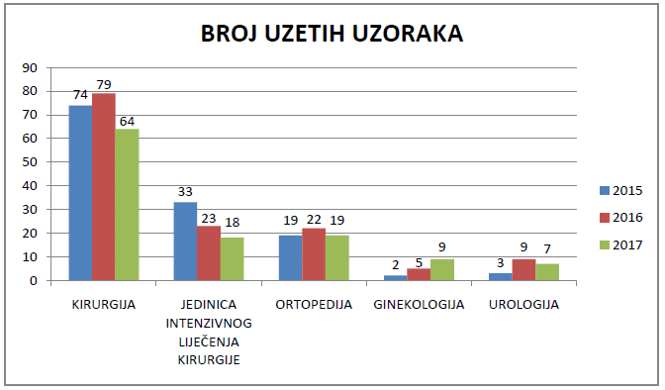
Slika br. 1 Broj uzetih mikrobioloških uzoraka na kirurškim odjelima KB. "Dr. Irfan Ljubijankić" Bihać u periodu 2015-2017.
Na slici broj 2 prikazan je procenat izolovanih mikrobioloških uzoraka na kirurškim odjelima KB.“ Dr.Irfan Ljubijankić“ Bihać tokom perioda 2015 – 2017. te promjene i odnos između godina.
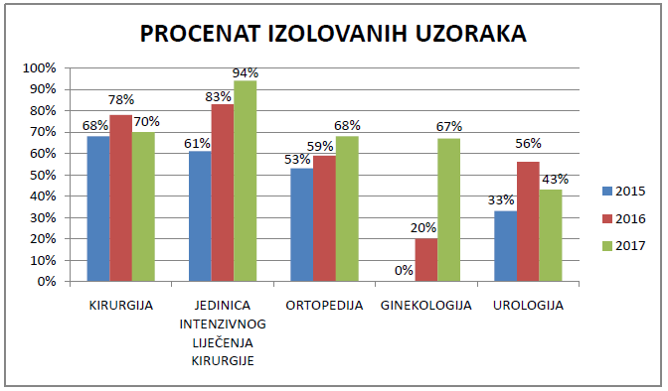
Slika br. 2 Procenat izolovanih mikrobioloških uzoraka na kirurškim odjelima KB. " Dr. Irfan Ljubijankić" u periodu 2015 – 2017.
Na slici broj 3 prikazan je broj uzetih mikrobioloških uzoraka od strane Higijenskoepidemiološke službe na kirurškim odjelima KB. “Dr.Irfan Ljubijankić“ Bihać tokom perioda 2015 – 2017. te promjene i odnos između godina.
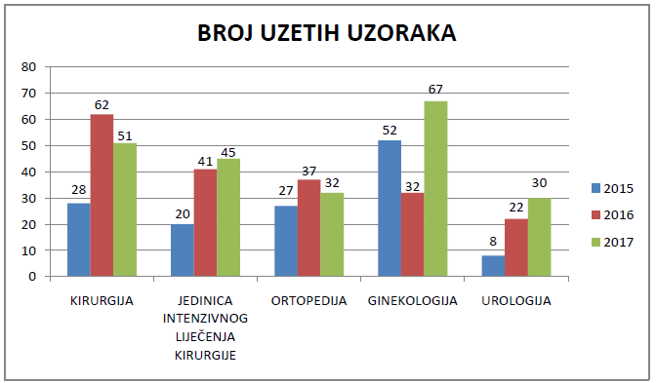
Slika br. 3 Broj uzetih mikrobioloških uzoraka od strane HES službe na kirurškim odjelima KB. " Dr. Irfan Ljubijankić" Bihać u periodu 2015 - 2017.
Na slici broj 4 prikazan je procenat izolovanih mikrobioloških uzoraka uzetih od strane HES-službe na kirurškim odjelima KB.“Dr.Irfan Ljubijankić“Bihać tokom perioda 2015 - 2017. te promjene i odnos između godina.
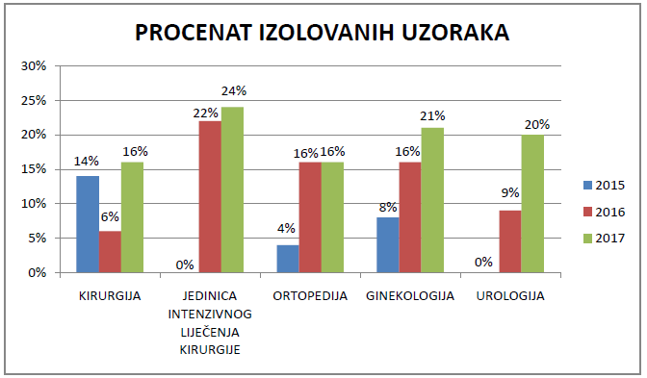
Slika br. 4 Procenat izolovanih mikrobioloških uzoraka uzetih od strane HES-službe na kirurškim odjelima KB. " Dr. Irfan Ljubijankić " u periodu 2015 - 2017.
U tabeli broj 3 predstavljeno je prisustvo i struktura bakterija izolovanih na kirurškim odjelima KB. “Dr.Irfan Ljubijankić“ Bihać tokom perioda 2015 – 2017. te promjene i odnos između godina.
Tabela br. 3 Prisustvo i struktura izolovanih bakterija na kirurškim odjelima KB. " Dr. Irfan Ljubijankić" Bihać u periodu 2015 – 2017.
Legenda :ESBL - soj – *; MRSA – soj –**

Rezultati indikatora kvaliteta i bezbjednosti pacijenata
U tabeli broj 4 predstavljena je stopa incidencija bolničkih infekcija u ustanovi i na kirurškim odjelima Kantonalne Bolnice „Dr. Irfan Ljubijankić“ Bihać tokom perioda 2015 - 2017 te promjene i odnos između godina.
Tabela br. 4 Stopa incidencije bolničkih infekcija u ustanovi i na kirurškim odjelima KB. " Dr. Irfan Ljubijankić" Bihać u periodu 2015 – 2017.
ODJELI | 2015. | 2016. | 2017.
Kirurgija | 0,27 | 0,27 | 1,1
JIL - Kirurgije | 0,82 | 1,1 | 1,1
Urologija | 0,27 | 0,0 | 0,0
Ortopedija | 0,0 | 0,0 | 0,0
Ginekologija/akušerstvo | 0,27 | 0,0 | 0,27
Ostali odjeli / službe | 3,01 | 2,74 | 2,47

DISKUSIJA

Potrošnja antibiotika
Pretpostavlja se da će do 2050 godine antimikrobna rezistencija biti odgovorna za smrt oko 10 miliona ljudi, osim toga troškovi će iznositi oko 100 triliona američkih dolara (7). Principi prevencije i kontrole infekcija ostaju temelj za širenje prevencije infekcija i kamen temeljac u borbi protiv širenja antibiotske rezistencije (8).
Kada uporedimo potrošnju rezervnih antibiotika u KB. „Dr. Irfan Ljubijankić“ Bihać (tabela br 1.) sa potrošnjom u drugim medicinskim centrima u regionu , u ovom slučaju sa KBC „Bežanijska kosa“ Beograd, Srbija može se istaći da je potrošnja antibiotika bila na jednom sasvim zadovoljavajućem nivou. Za poređenje su uzeti antibiotici sa liste rezervnih antibiotika (uz dodatak cefazolina) KB „Dr. Irfan Ljubijankić“ Bihać. Posmatran je i udio u ukupnoj potrošnji antibiotika, kirurških odjela KB „Dr. Irfan Ljubijankić“ Bihać (tabela br 2.). KBC „Bežanijska kosa“ Beograd Srbija je u periodu 2010. – 2012. imao sljedeće rezultate izražene kao DDD/ 100 postelja/dan: Ceftriakson 2010. 11,431, 2011. 8,538, 2012. 11,152.; Imipenem sa inhibitorom enzima 2010. 1,813, 2011. 1,374, 2012. 1,690.; Cefazolin 2010. 0,083, 2011. 0,296, 2012. 0,971.; Amoksicilin sa inhibitorom enzima 2010. 0,379, 2011. 0,401, 2012. 0,317 (9).
Prema prikazanim rezultatima možemo vidjeti da su najveći udio u ukupnoj potrošnji posmatranih antibiotika u obe ustanove imali cefalosporinski antibiotici, prije svih ceftriakson koji se izdvaja po svojoj potrošnji sa tendencijom blagog godišnjeg porasta .
Na kirurškim odjelima KB.“Dr. Irfan Ljubijankić“ Bihać, po potrošnji se izdvaja cefazolin. Primjećujemo da je KBC „Bežanijska kosa“ Beograd imala znatno veću potrošnju u odnosu na KB „Dr. Irfan Ljubijankić“ Bihać.
Naravno ovo poređenje možemo smatrati samo kao grubo poređenje na osnovu ATC / DDD metodologije. Za neke dublje i detaljnije analize morali bismo raspolagati znatno konkretnijim i preciznijim podacima, koji bi nam na kraju otkrili koji su to faktori koji čine razliku u potrošnji između ove dvije ustanove.

Mikrobiološki i higijenskoepidemiološki profil Kantonalne Bolnice „Dr.Irfan Ljubijankić “Bihać
Klebsiella pneumoniae uobičajena je crijevna bakterija koja može uzrokovati infekcije opasne po život. Otpornost K. Pneumoniae na liječenje u krajnjem slučaju (karbapenemski antibiotici) proširila se na sve regije u svijetu (10). K. Pneumoniae je glavni uzrok bolničkih infekcija u svijetu, kao što je upala pluća, infekcije krvotoka, infekcije novorođenčadi i pacijenata na jedinicama intenzivne njege (10). U nekim zemljama karbapenemski antibiotici zbog rezistencije ne djeluju u više od polovice pacijenata liječenih od K. Pneumoniae (10).
Na prikazanim rezultatima o broju uzetih uzoraka (slika br 1.), procentu izolovanih uzoraka (slika br 2.) te vrsti izolata koji su izolovani mikrobiološkom analizom (tabela br 3), na kirurškim odjelima KB. „Dr. Irfan Ljubijankić“Bihać, primjećujemo izuzetno visok postotak izolata u odnosu na vrlo mali broj uzetih uzoraka na ovim odjelima. Također primjećujemo da je uzorkovanjem od strane Higijenskoepidemiološke (HES) službe dobijen daleko manji postotak izolata (slika br 4.) u odnosu na znatno veći broj uzetih uzoraka (slika br 3.).
Najveći postotak izolata izolovan je na jedinici intenzivnog liječenja kirurgije i odjelu kirurgije. Konstantnom primjenom higijenskoepidemioloških mjera, koje provodi Higijenskoepidemiološka-služba u samoj ustanovi, otklanjaju se nedostatci koji bivaju uočeni na bolničkim odjelima. Što se tiče bakterijskog statusa u posmatranom periodu daleko najveće prisustvo su imale Enterobakterije (tabela br 3.). Primjetno je i prisustvo Staphylococcusa spp. na svim odjelima izuzev urologije, s tim što je u 2015. i 2016. godini na odjelu kirurgije primjećeno prisustvo Staphylococcus aureus-mrsa soja. Treba naglasiti prisustvo Pseudomonasa spp. i Acinetobacter spp. na odjelima kirurgije i jedinice intenzivnog liječenja kirurgije. Sve ove izolovane bakterije su vodeći uzročnici bolničkih infekcija na kirurškim odjelima.
Kad uporedimo rezultate stope incidencije intrahospitalnih infekcija u KB „Dr. Irfan Ljubijankić“ Bihać sa rezultatima na pojedinim odjelima bolnica u Republici Srbiji iz perioda 2007.-2009. hirurgija 2007.0,1-4,0, 2008.0,2-3,3, 2009.0,1-2,3, ortopedija 2007.0,5-9,0, 2008.0,2-9,0, 2009.0,2-13,0, intenzivna njega 2007.0,5-40,6, 2008.0,3-18,0, 2009. 0,0-33,0, urologija 2007.0,3-9,9, 2008.0,1-6,1, 2009.0,2-9,0 ginekologija/akušerstvo 2007.0,1-5,7, 2008. 0,1-3,1, 2009.0,3-8,0 (11). Primjećujemo značajno veću stopu incidencije bolničkih infekcija u bolnicama na pojedinim odjelima u Republici Srbiji u odnosu na stopu incidencije bolničkih infekcija na odjelima kirurških grana KB „Dr. Irfan Ljubijankić“ Bihać. Sve ovo nam govori da su mjere koje se provode u samoj ustanovi dale svoj puni efekat. Tu se prije svega misli na mjere racionalne upotrebe antibiotika i konstantnu primjenu higijenskoepidemioloških mjera.

ZAKLJUČAK

Potrošnja rezervnih antibiotika sa dodatkom cefazolina u ustanovi i na odjelima kirurških grana u KB „Dr. Irfan Ljubijankić“ Bihać, bila je na jednom sasvim zadovoljavajućem nivou. Primjenom odgovarajućih restriktivnih i preventivnih mjera došlo se do racionalnije i svrsishodnije primjene rezervnih antibiotika u samoj ustanovi i na odjelima kirurških grana.

Analizom mikrobiološkog i higijenskoepidemiološkog profila odjela i pacijenata na kirurškim odjelima KB. „Dr. Irfan Ljubijankić“ Bihać, utvrdili smo da se vodeći uzročnici bolničkih infekcija u ustanovi i na odjelima kirurških grana ne razlikuju od sličnih ustanova i odjela u regionu i šire. Poduzetim higijenskoepidemiološkim mjerama ispravljeni su uočeni nedostatci na kirurških odjelima, što je na kraju rezultiralo veoma niskom stopom intrahospitalnih infekcija u odnosu na druge ustanove u regionu. Na osnovu navedenih činjenica, sa sigurnošću se može istaći da je KB. „Dr.Irfan Ljubijankić“ Bihać unutar ustanove i na kirurškim odjelima uspjela održati zadovoljavajući kvalitet rada i na taj način osigurati bezbjednost pacijenata i svog osoblja.

LITERATURA
[1] Sabo A, Tomić Z, Rašković A, Stanulović M. „Antibakterijski lekovi (sa ostalim antiinfektivnim lekovima)“, ALFAGRAF Petrovaradin, 4. izdanje Novi Sad 2014. str. 9-15, 20-25
[2] Tiruchelvi Pullingam, Thaigarjan Pavumasivam, Kumar Sudesh; „Antimicrobial resistance. Prevalence, economic burden, mechanisms of resistance and strategy to overcome“, European Journal of Pharmaceutical Sciences, 20 december 2021. https://doi.org/10.1016/j.ejps.2021.106103
[3] Tasić Lj, Marinković V, Pejović G, Vukmirović-Večerkov S, Pešić-Kotić V, Jović S. „Kvalitet u farmaciji od teorije do prakse“, Colografx d.o.o. Beograd 2012. str. 13, 24, 168-169, 176
[4] Baquero F. „Threats of antibiotic resistance„ Int Microbiol. 2021 Nov;24(4):499-506. doi: 10.1007/s10123-021-00184-y. Epub 2021 May 24. PMID: 34028624
[5] WORLD Health Organization Guidelines for ATC classification and DDD assignment 2018. 2017; [Internet][cited: 2018 December 02]; korištena je verzija ATC / DDD Index 2018. Available from : https://www.whocc.no/filearchive/publications/2018_guidelines_web.pdf
[6] AMC Tool: the antimicrobial consumption tooll: https://amu-tools.org ; preuzeto: 2018 Decembar 01
[7] Lucien MAB, Canarie MF, Kilgore PE, Jean-Denis G, Fénélon N, Pierre M, Cerpa M, Joseph GA, Maki G, Zervos MJ, Dely P, Boncy J, Sati H, Rio AD, Ramon-Pardo P. „Antibiotics and antimicrobial resistance in the COVID-19 era: Perspective from resource-limited settings“, Int J Infect Dis. 2021 Mar;104:250-254. doi: 10.1016/j.ijid.2020.12.087. Epub 2021 Jan 9. PMID: 33434666
[8] Antimicrobial Resistance Collaborators „Global burden of bacterial antimicrobial resistance in 2019: systematic analysis“; www.thelancet.com published online January 20, 2022 ; https://doi.org/10.1016/50140-6736(21)02724-0
[9] Brkić D Jovana."Bezbednost pacijenata i upotreba antibiotika na tercijarnom nivou zdravstvene zaštite".spec.rad Beograd : Univerzitet u Beogradu–fakultet str. 14-15, 55
[10] “Antimicrobial Resistance“; www.who.int published online 17 November 2021 https://www.who.int/news-room/fact-sheets/detail/antimicrobial-resistance
[11] Prodović T. „Hospitalne infekcije-problem prošlosti i sadašnjosti“, APOLLINEM MEDICUM ET AESCULAPIUM 2012. Vol. 10 No. 2 str. 7-16

